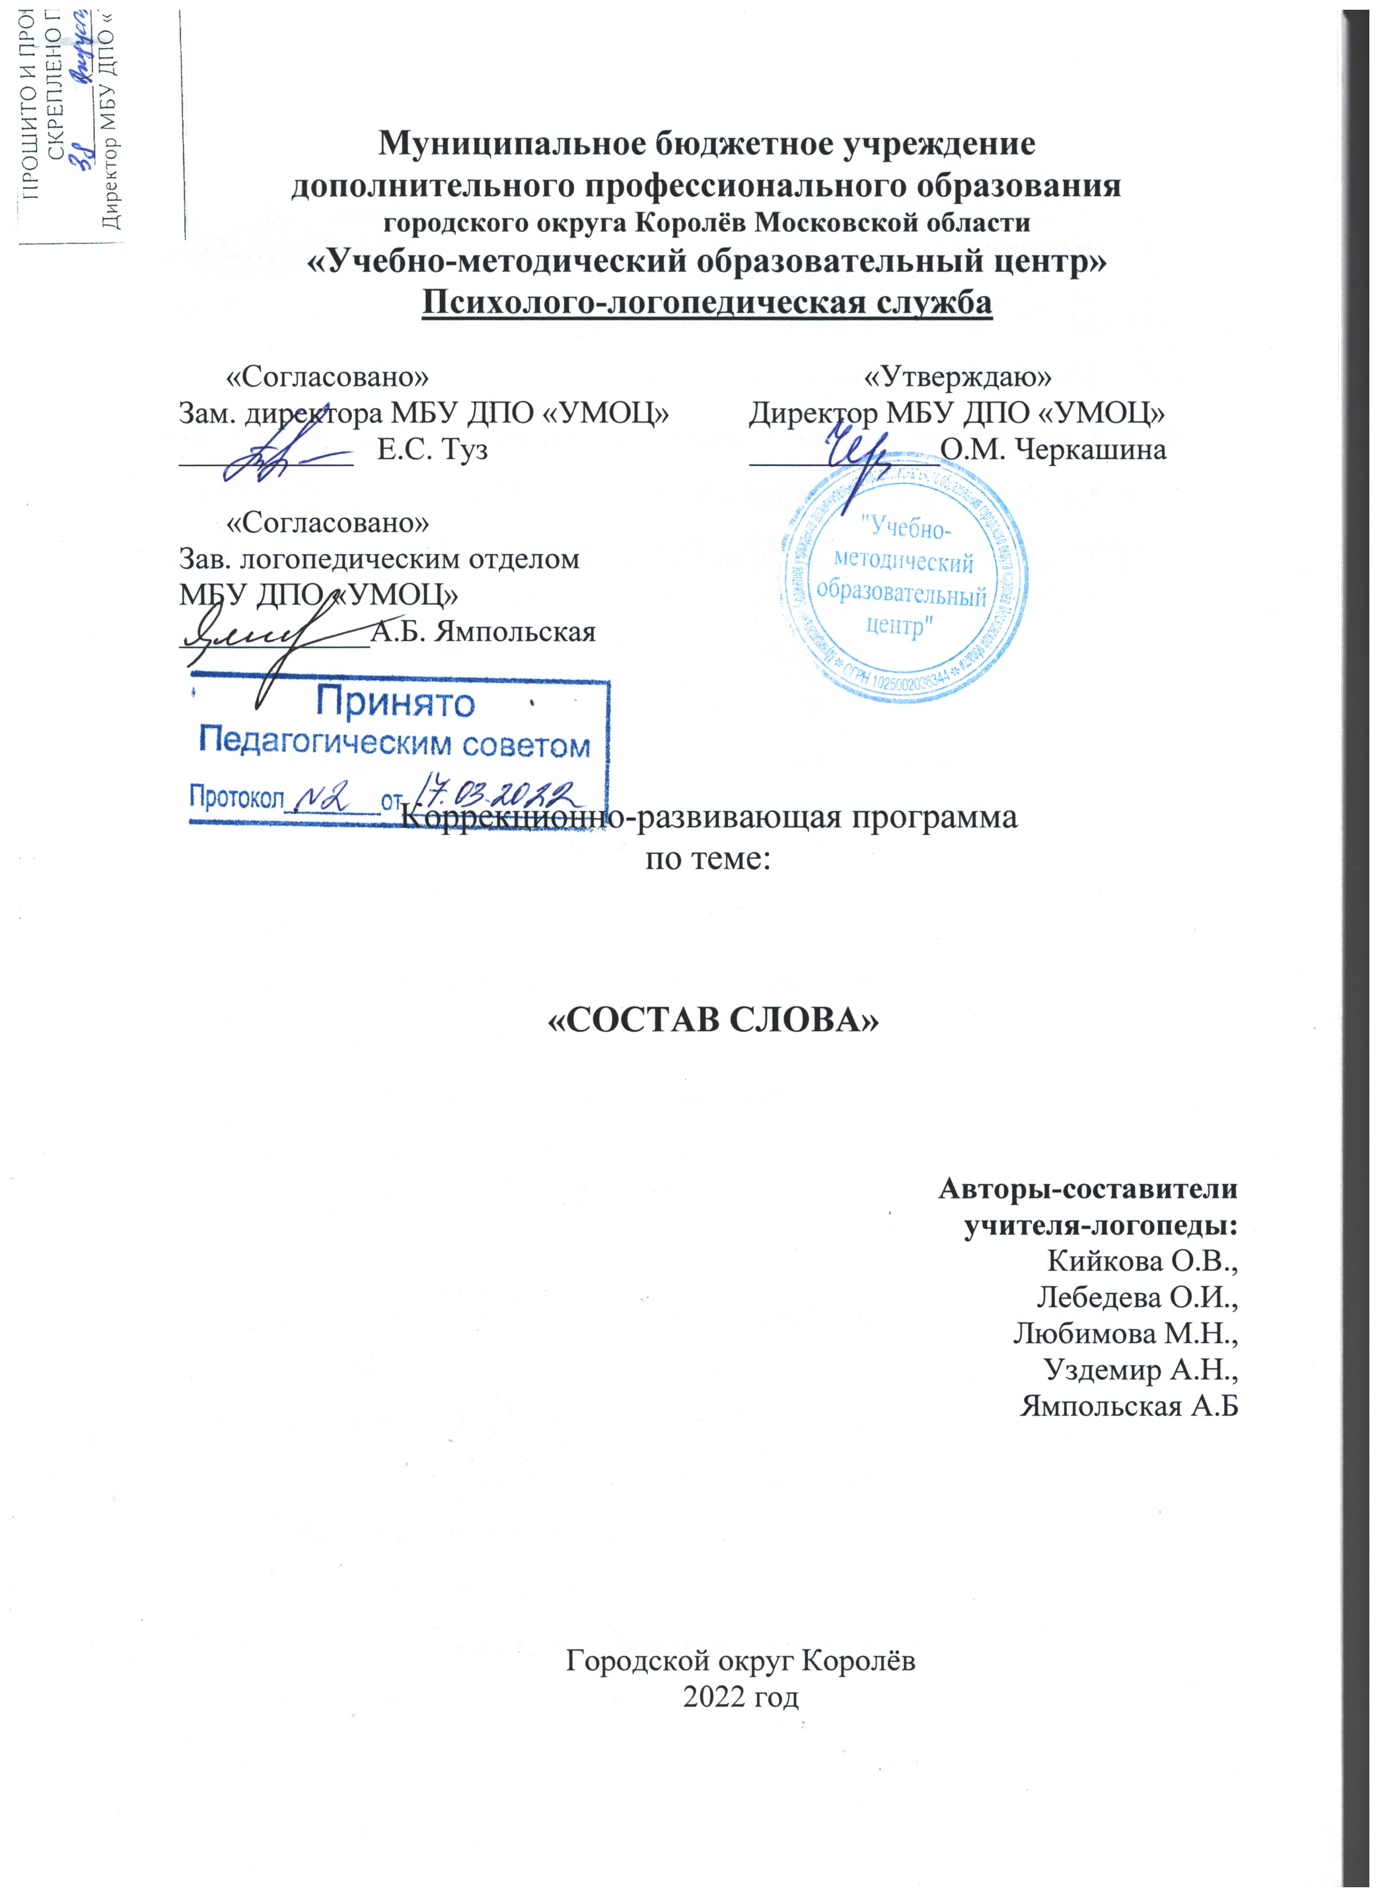
Пояснительная записка

В настоящее время основной причиной плохого усвоения грамматических правил является недоразвитие речи у детей. Родители этих детей часто жалуются, что ребенок все правила хорошо знает, а применять их не умеет. Это происходит потому, что ученик часто не видит в словах «составные части» - корень, приставку, суффикс, окончание, поэтому не может применить на практике многие грамматические правила. Овладение морфологическим принципом письма сводится к усвоению грамматических правил, определяющих особенности написания различных морфем: корневой части слов, приставок, суффиксов и окончаний.

Цель программы: развитие чувства языка на основе совершенствования морфемного анализа слов.

Задачи:
- формировать понимание смысловой связи однокоренных (родственных) слов;
- учить ориентироваться в составе слова;
- развить навык словообразования;
- обогатить словарный запас.

Данная программа разработана для детей младшего школьного возраста, имеющих различные нарушения письменной речи, обусловленные ФФНР, НВОНР, ОНР и др. Программа рассчитана на 8 занятий. Занятия проводятся 2 раза в неделю по 40 минут, предусматривается как групповая, так и индивидуальная формы работы.
При необходимости программа (частично) может осуществляться посредством применения дистанционных образовательных технологий и информационных систем.
Для участия в программе использован метод отбора - логопедическая диагностика устной и письменной речи.
Методы, используемые для реализации программы: практические, наглядные, игровые: дидактические, подвижные.
Навыки и умения, отрабатываемые в программе:
- выделять общую часть – корень;
- подбирать родственные слова и объяснять их смысловое значение;
- образовывать новые слова при помощи суффиксов и приставок;
- наблюдать, сопоставлять и сравнивать слова по их морфологическому составу;
- применять навык словообразования в самостоятельной речи.

